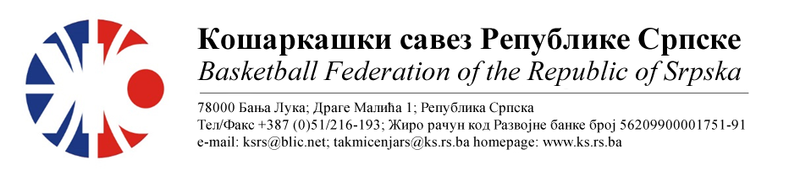
ПОДРУЧНИ КОШАРКАШКИ САВЕЗ БИЈЕЉИНА
БИЛТЕН БР. 1 (кадети)
Такмичарска сезона 2022/2023

Утакмица  01 | ОКК ДРИНА ПРИНЦИП | Слободна екипа | Резултат
Утакмица  02 | КК БРАТУНАЦ | КК РАДНИК БНБ | Резултат
 | Утакмица одгођена према договору клубова
Утакмица  03 | Слободна екипа | КК МИЛИЋИ | Резултат
Утакмица  04 | КК 10.АВГУСТ | Слободна екипа | Резултат
Утакмица  05 | КК ЛАВОВИ | Слободна екипа | Резултат

ТАБЕЛА :
 | ЕКИПА | УТ | ПОБ | ПОР | КПО | КПР | КР | БОД
1 | КК 10.АВГУСТ | 0 | 0 | 0 | 0 | 0 | 0 | 0
2 | КК ЛАВОВИ | 0 | 0 | 0 | 0 | 0 | 0 | 0
3 | ОКК ДРИНА ПРИНЦИП | 0 | 0 | 0 | 0 | 0 | 0 | 0
4 | КК МИЛИЋИ | 0 | 0 | 0 | 0 | 0 | 0 | 0
5 | КК БРАТУНАЦ | 0 | 0 | 0 | 0 | 0 | 0 | 0
6 | КК РАДНИК БНБ | 0 | 0 | 0 | 0 | 0 | 0 | 0
* УТ – Број одиграних утакмица, ПОБ – Број остварених побједа, ПОР – Број пораза, КПО – Број
постигнутих поена, КПР – Број примљених поена, КР – Кош разлика, БОД – Број Бодова.

ОДЛУКЕ :

Комесар ПКС Бијељина
Миодраг Ивановић с.р.

